Урок по теме «Пропорция. Золотое сечение»

Обобщающий урок
по теме
"Пропорция. Золотое сечение"

Муниципальное общеобразовательное учреждение

средняя школа № 7 города Лабинска Краснодарского края

Учитель математики

Гончарова Ирина Анатольевна

Нет идеальной красоты без некоторой странности пропорций

Цели урока:
- контроль и оценка ЗУН по теме Пропорция";
- расширение кругозора учащихся при решении практических задач;
- воспитание интереса к предмету через умение видеть прекрасное в пропорциональности окружающего мира.

План урока

- Организационный момент, проверка домашнего задания
- Устные упражнения
- Решение примеров
- Решение задач на прямую и обратную пропорциональность, на пропорции
- Немного истории
- "Золотое сечение":
- в математике;
- в природе;
- в скульптуре;
- в архитектуре;
- в живописи.

Ход урока

- Организационный момент. Проверка домашнего задания

- Устные упражнения

Верны ли высказывания?
- Пропорция-это равенство двух отношений.
- В пропорции 2 ׃ 5=10 ׃ 25 числа 2 и 25 называются средними членами пропорции.
- Произведение крайних членов верной пропорции равно произведению ее средних членов.
- Количество товара и его стоимость при постоянной цене являются пропорциональными величинами.
Заполните таблицу так, чтобы пропорции были верными.
- Решение 6 примеров
  - Выполнить деление дробей
  - Найти частное чисел
  - Найти значение выражения
  - Указать пару взаимно обратных чисел
  - Указать неверное равенство
  - При каком значении буквы верно равенство

- Решение задач на прямую и обратную пропорциональность, пропорции

- Краткая запись:
2 фельдшерицы 3 дня
2 фельдшерицы ?
Обратная пропорциональность.
Решение: Пусть х дней потребуется 3 фельдшерицам
Тогда во сколько раз 3 больше 2, то во столько же раз 3 больше х.
Составим пропорцию:
3:2=3:х
3х=2∙3
Х=2
Ответ: за 2 дня

- Краткая запись:
Горошин %
200 100%
170 ? %
Прямая пропорциональность.
Решение: Пусть х % взошло
Тогда во сколько раз 200 больше 170,то во столько же раз 170 больше х
Составим пропорцию:
200:170=100:х
По основному свойству пропорции имеем
200х=170∙100
Х=$\frac{\text{170}⋅\text{100}}{\text{200}}$
х=85
Ответ: 85% взошло.

- Краткая запись:
Было 33 м - ? кг
Покрасили 11 м – 4,125 кг
Осталось 22 м - ? кг
Прямая пропорциональность.
Решение: Пусть х кг потребуется на 22 м
Тогда во сколько раз 22 больше 11, то во столько же раз х больше 4,125.
Составим пропорцию:
22:11=х:4,125
По основному свойству пропорции имеем:
11х=22∙4,125
Х=$\frac{\text{22}⋅4,\text{125}}{\text{11}}$
Х=24,125
Х=8,25
Ответ: 8,25 кг краски потребуется.

- Немного истории

Древние греки считали, что прямоугольники, у которых стороны относятся как 5 : 8 (стороны образуют "золотое сечение") имеют наиболее приятную форму. Они приписывали "золотому сечению" магические свойства и использовали при расчетах. Правильное соотношение размеров возводимых древними греками дворцов и храмов придавало этим зданиям ту необыкновенную красоту, которая и сегодня восхищает нас. "Пропорция" с древнегреческого означает соизмеримый, имеющий правильное соотношение частей.
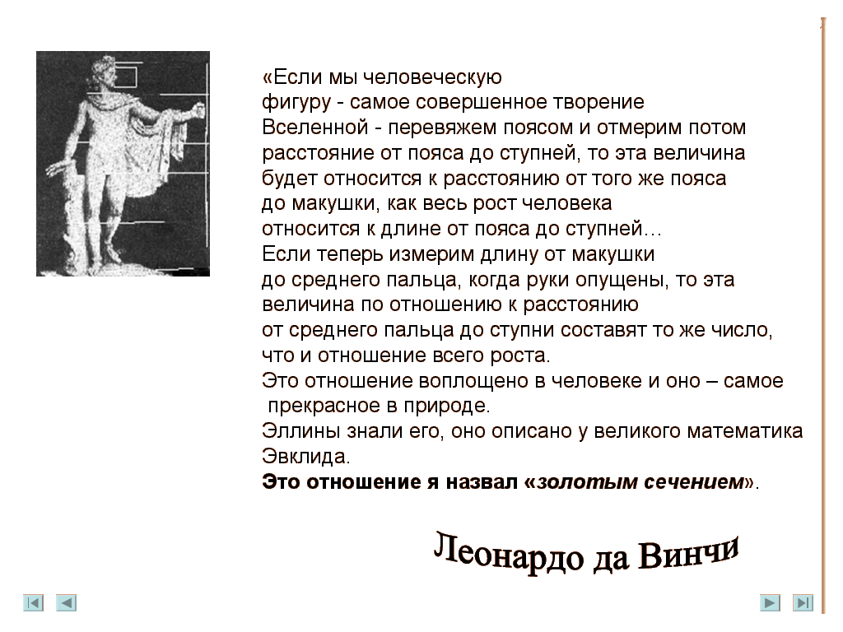

- Золотое сечение в математике

В математике пропорцией (лат. proportio) называют равенство двух отношений:
a : b = c : d.
Отрезок прямой АВ можно разделить на две части следующими способами:
- на две равные части – АВ : АС = АВ : ВС;
- на две неравные части в любом отношении (такие части пропорции не образуют);
таким образом, когда АВ : АС = АС : ВС.
Последнее и есть золотое деление или деление отрезка в крайнем и среднем отношении.

Золотое сечение – это такое пропорциональное деление отрезка на неравные части, при котором весь отрезок так относится к большей части, как сама большая часть относится к меньшей; или другими словами, меньший отрезок так относится к большему, как больший ко всему
a : b = b : c или с : b = b : а.

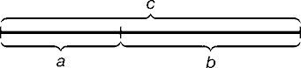

Рис. 1.
Геометрическое изображение золотой пропорции

Практическое знакомство с золотым сечением начинают с деления отрезка прямой в золотой пропорции с помощью циркуля и линейки.

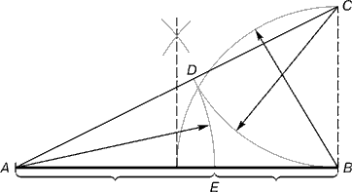

Рис. 2
Деление отрезка прямой по золотому сечению. BC = 1/2 AB; CD = BC

Из точки В восставляется перпендикуляр, равный половине АВ. Полученная точка С соединяется линией с точкой А. На полученной линии откладывается отрезок ВС, заканчивающийся точкой D. Отрезок AD переносится на прямую АВ. Полученная при этом точка Е делит отрезок АВ в соотношении золотой пропорции. Отрезки золотой пропорции выражаются бесконечной иррациональной дробью AE = 0,618..., если АВ принять за единицу, ВЕ = 0,382... Для практических целей часто используют приближенные значения 0,62 и 0,38. Если отрезок АВ принять за 100 частей, то большая часть отрезка равна 62, а меньшая – 38 частям.
Свойства золотого сечения описываются уравнением: x² – x – 1= 0.
Решение этого уравнения:
$$x_{1,2}=\frac{1±\sqrt{5}}{2}$$

Рассматривая расположение листьев на стебле растений, можно заметить, что между каждыми двумя парами листьев (А и С) третья расположена в месте золотого сечения (В).
- Золотое сечение в скульптуре

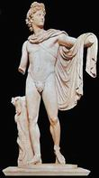
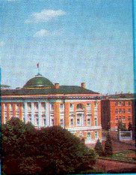
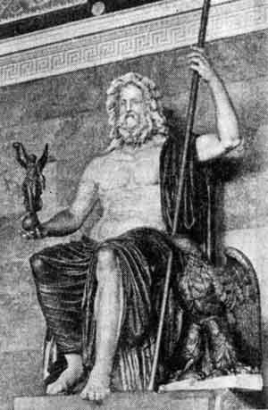
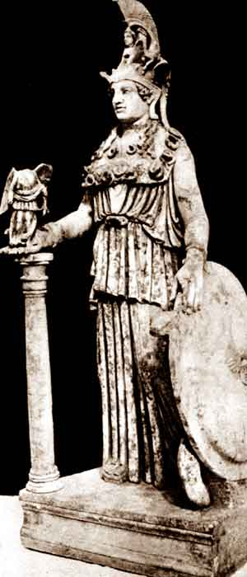
Скульптурные сооружения, памятники воздвигаются, чтобы увековечить знаменательные события, сохранить в памяти потомков имена прославленных людей, их подвиги и деяния. Известно, что еще в древности основу скульптуры составляла теория пропорций. Отношения частей человеческого тела связывались с формулой золотого сечения. Пропорции «золотого сечения» создают впечатление гармонии красоты, поэтому скульпторы использовали их в своих произведениях. Скульпторы утверждают, что талия делит совершенное человеческое тело в отношении «золотого сечения». Так, например, знаменитая статуя Аполлона Бельведерского состоит из частей, делящихся по золотым отношениям. Великий древнегреческий скульптор Фидий часто использовал «золотое сечение» в своих произведениях. Самыми знаменитыми из них были статуя Зевса Олимпийского (которая считалась одним из чудес света) и Афины Парфенос. Измерения нескольких тысяч человеческих тел позволили обнаружить, что для взрослых мужчин это отношение равно 13/8 = 1,625, а для взрослых женщин оно составляет 8/5 = 1,6. Так что пропорции мужчин ближе к «золотому сечению», чем пропорции женщин. Было проведено большое число измерений на помещенных в журналах крупных портретах мужчин и женщин, на многих из них указанные отношения представляют «золотое сечение».

- Золотое сечение в архитектуре

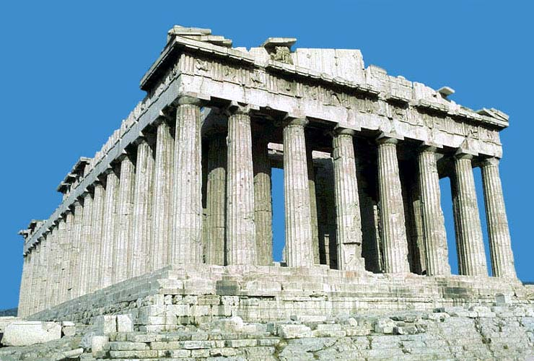
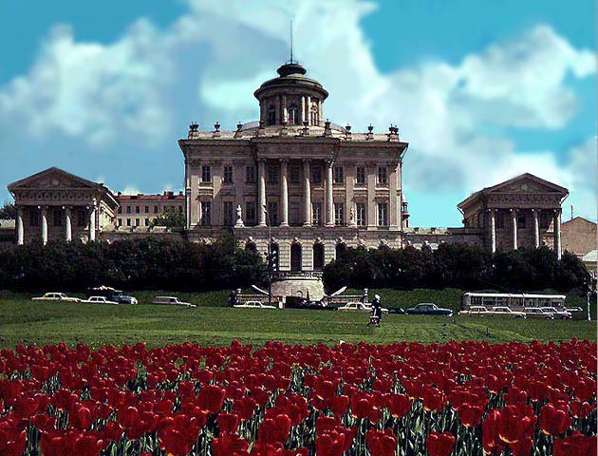
В книгах о «золотом сечении» можно найти замечание о том, что в архитектуре, как и в живописи, все зависит от положения наблюдателя, и что, если некоторые пропорции в здании с одной стороны кажутся образующими «золотое сечение», то с других точек зрения они будут выглядеть иначе. «Золотое сечение» дает наиболее спокойное соотношение размеров тех или иных длин. Одним из красивейших произведений древнегреческой архитектуры является Парфенон (V в. до н. э.). Парфенон имеет 8 колонн по коротким сторонам и 17 по длинным. Выступы сделаны целиком из квадратов пентилейского мрамора. Благородство материала, из которого построен храм, позволило ограничить применение обычной в греческой архитектуре раскраски, она только подчеркивает детали и образует цветной фон (синий и красный) для скульптуры. Отношение высоты здания к его длине равно 0,618. Если произвести деление Парфенона по «золотому сечению», то получим те или иные выступы фасада. Другим примером из архитектуры древности является Пантеон. Известный русский архитектор М. Казаков в своем творчестве широко использовал «золотое сечение». Его талант был многогранным, но в большей степени он раскрылся в многочисленных осуществленных проектах жилых домов и усадеб. Например, «золотое сечение» можно обнаружить в архитектуре здания сената в Кремле. По проекту М. Казакова в Москве была построена Голицынская больница, которая в настоящее время называется Первой клинической больницей имени Н.И. Пирогова (Ленинский проспект, д. 5). Еще один архитектурный шедевр Москвы – дом Пашкова – является одним из наиболее совершенных произведений архитектуры В. Баженова. Прекрасное творение В. Баженова прочно вошло в ансамбль центра современной Москвы, обогатило его. Наружный вид дома сохранился почти без изменений до наших дней, несмотря на то, что он сильно обгорел в 1812 г. При восстановлении здание приобрело более массивные формы. Не сохранилась и внутренняя планировка здания, о которой дают представления только чертеж нижнего этажа. Многие высказывания зодчего заслуживают внимание и в наши дни. О своем любимом искусстве В. Баженов говорил: «Архитектура – главнейшие имеет три предмета: красоту, спокойность и прочность здания... К достижению сего служит руководством знание пропорции, перспектива, механика или вообще физика, а всем им общим вождем является рассудок».

- Золотое сечение в живописи

Золотое сечение в картине Леонардо да Винчи "Джоконда"
Переходя к примерам “золотого сечения” в живописи, нельзя не остановить своего внимания на творчестве Леонардо да Винчи. Его личность – одна из загадок истории. Сам Леонардо да Винчи говорил: “Пусть никто, не будучи математиком, не дерзнет читать мои труды”. Он снискал славу непревзойденного художника, великого ученого, гения, предвосхитившего многие изобретения, которые не были осуществлены вплоть до XX в. Нет сомнений, что Леонардо да Винчи был великим художником, это признавали уже его современники, но его личность и деятельность останутся покрытыми тайной, так как он оставил потомкам не связное изложение своих идей, а лишь многочисленные рукописные наброски, заметки, в которых говорится “обо всем на свете”. Он писал справа налево неразборчивым почерком и левой рукой. Это самый известный из существующих образец зеркального письма. Портрет Монны Лизы (Джоконды) долгие годы привлекает внимание исследователей, которые обнаружили, что композиция рисунка основана на золотых треугольниках, являющихся частями правильного звездчатого пятиугольника. Существует очень много версий об истории этого портрета. Вот одна из них. Однажды Леонардо да Винчи получил заказ от банкира Франческо де ле Джокондо написать портрет молодой женщины, жены банкира, Монны Лизы. Женщина не была красива, но в ней привлекала простота и естественность облика. Леонардо согласился писать портрет. Его модель была печальной и грустной, но Леонардо рассказал ей сказку, услышав которую, она стала живой и интересной.
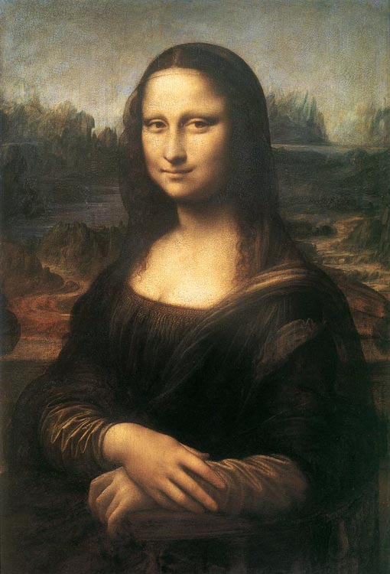
Сказка. Жил-был один бедный человек, было у него четыре сына: три умных, а один из них и так, и сяк. И вот пришла за отцом смерть. Перед тем, как расстаться с жизнью, он позвал к себе детей и сказал: “Сыны мои, скоро я умру. Как только вы схороните меня, заприте хижину и идите на край света добывать себе счастья. Пусть каждый из вас чему-нибудь научится, чтобы мог кормить сам себя”. Отец умер, а сыновья разошлись по свету, договорившись спустя три года вернуться на поляну родной рощи. Пришел первый брат, который научился плотничать, срубил дерево и обтесал его, сделал из него женщину, отошел немного и ждет. Вернулся второй брат, увидел деревянную женщину и, так как он был портной, в одну минуту одел ее: как искусный мастер он сшил для нее красивую шелковую одежду. Третий сын украсил женщину золотом и драгоценными камнями – ведь он был ювелир. Наконец, пришел четвертый брат. Он не умел плотничать и шить, он умел только слушать, что говорит земля, деревья, травы, звери и птицы, знал ход небесных тел и еще умел петь чудесные песни. Он запел песню, от которой заплакали притаившиеся за кустами братья. Песней этой он оживил женщину, она улыбнулась и вздохнула. Братья бросились к ней и каждый кричал одно и то же: “Ты должна быть моей женой”. Но женщина ответила: “Ты меня создал – будь мне отцом. Ты меня одел, а ты украсил – будьте мне братьями. А ты, что вдохнул в меня душу и научил радоваться жизни, ты один мне нужен на всю жизнь”. Кончив сказку, Леонардо взглянул на Монну Лизу, ее лицо озарилось светом, глаза сияли. Потом, точно пробудившись от сна, она вздохнула, провела по лицу рукой и без слов пошла на свое место, сложила руки и приняла обычную позу. Но дело было сделано – художник пробудил равнодушную статую; улыбка блаженства, медленно исчезая с ее лица, осталась в уголках рта и трепетала, придавая лицу изумительное, загадочное и чуть лукавое выражение, как у человека, который узнал тайну и, бережно ее храня, не может сдержать торжество. Леонардо молча работал, боясь упустить этот момент, этот луч солнца, осветивший его скучную модель...
Портрет Моны Лизы привлекает тем, что композиция рисунка построена на"золотых треугольниках" (точнее на треугольниках, являющихся кусками правильного звездчатого пятиугольника).

Золотое сечение в картине И. И. Шишкина"Сосновая роща"
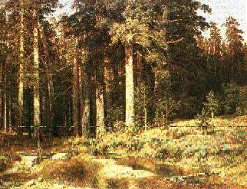
На этой знаменитой картине И. И. Шишкина с очевидностью просматриваются мотивы золотого сечения. Ярко освещенная солнцем сосна (стоящая на первом плане) делит длину картины по золотому сечению. Справа от сосны - освещенный солнцем пригорок. Он делит по золотому сечению правую часть картины по горизонтали. Слева от главной сосны находится множество сосен - при желании можно с успехом продолжить деление картины по золотому сечению и дальше.
Наличие в картине ярких вертикалей и горизонталей, делящих ее в отношении золотого сечения, придает ей характер уравновешенности и спокойствия, в соответствии с замыслом художника. Когда же замысел художника иной, если, скажем, он создает картину с бурно развивающимся действием, подобная геометрическая схема композиции (с преобладанием вертикалей и горизонталей) становится неприемлемой.

